ИЗВЕЩЕНИЕ о проведении аукциона по продаже объектов, находящихся в собственности Островецкого района

Предмет аукциона и его местонахождение | Лот № 1 – здания конюшни и кормоцеха по ул. Зеленой, 19, 19/1 в аг. Ворняны Ворнянского сельсовета Островецкого района
Начальная цена предмета аукциона | 46 943 руб. 58 коп.; размер задатка – 4 700 руб.
Продавец недвижимого имущества по лотам №№ 1 - 2 | Коммунальное сельскохозяйственное унитарное предприятие «Ворняны». Тел.: 8 (01591) 7 15 66, 7 52 14
Характеристика объектов | Здание конюшни (инв. № 0058) - 1956 г. п., 1 этаж, S общ. – 440,8 кв. м, стены – бревенчатые, облицованные силикатным кирпичом, крыша – лист асбестоцементный, фундамент – бутобетонный, окна - стеклоблоки; кормоцех (инв. № 888) - 1991 г.п., S общ. - 55,1 кв. м, стены – кирпичные, крыша – лист асбестоцементный, фундамент – бутобетонный | 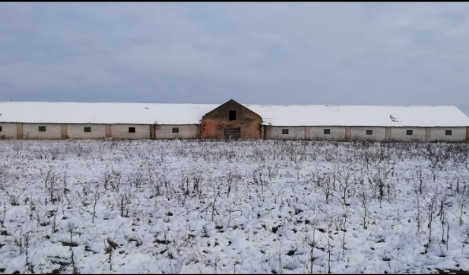
Информация о земельном участке | Срок аренды земельного участка площадью 0,4724 га (под застройкой) - 50 лет
Ограничения по использованию земельного участка | охранная зона электрических сетей напряжением до 1000 вольт на площади 0,0180 га;  природная территория, подлежащая специальной охране (водоохранная зона реки, водоема) на площади 0,4724 га
Условия использования земельного участка | возможно использование земельного участка для размещения объектов сельскохозяйственного назначения, размещения промышленных предприятий, транспортной и инженерной инфраструктуры, коммунальных, коммунально-складских и складских объектов, учреждений здравоохранения (без круглосуточного пребывания пациентов), объектов торговли, общественного питания, бытового обслуживания, научных и проектных организаций;  получение архитектурно-планировочного задания и технических условий для инженерно-технического обеспечения объекта строительства, разрешения на проведение проектно-изыскательских работ и строительство, или получение решения Островецкого райисполкома об изменении назначения недвижимого имущества без проведения строительно-монтажных работ (в случае изменения назначения недвижимого имущества, реализуемого на аукционе);  осуществление строительства, реконструкции объекта в сроки, определенные проектно-сметной документацией
Условия продажи недвижимого имущества по лотам №№ 1 - 3* | начало использования приобретенного объекта в течение трех лет с момента заключения договора купли-продажи имущества, а в случае разработки проектной документации – в сроки, установленные проектной документацией, но не позднее трех лет с момента заключения договора купли-продажи

Предмет аукциона и его местонахождение |  | Лот № 2 – здание детского сада с верандой в аг. Ворона Ворнянского сельсовета Островецкого района
Начальная цена предмета аукциона |  | 26 629 руб.38 коп.; размер задатка – 2 700 руб.
Характеристика  объектов |  | Капитальное строение с инв. № 442/С-6142 (здание детского сада с верандой (инв. № 26716) - 1956 г. п., 1 этаж, S общ. – 127,6 кв. м, стены – бревенчатые, облицованные силикатным кирпичом, крыша – шиферная, фундамент – бутобетонный, полы доска, веранда кирпичная, S застр. 8 кв. м. | 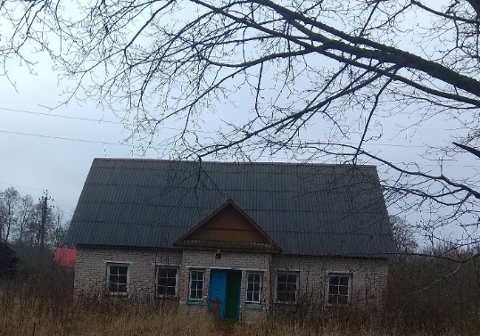
Информация о земельном участке |  | Срок аренды земельного участка площадью 0,2467 га (под застройкой) - 50 лет
Ограничения по использованию земельных участков |  | охранная зона электрических сетей напряжением до 1000 вольт на площади 0,0268 га, природная территория, подлежащая специальной охране (водоохранная зона реки, водоема) на площади 0,2467 га
Условия использования земельного участка | возможно использование земельного участка для размещения жилых домов, отдельных видов учреждений и предприятий обслуживания повседневного пользования (общеобразовательные школы, детские дошкольные учреждения, а также предназначенные для проживающих на данной территории поликлиники, аптеки, предприятия розничной торговли, общественного питания и бытового обслуживания, отделения связи и банков, физкультурно-спортивные объекты), гостевых и постоянных стоянок автомобильного транспорта;  переноса инженерных коммуникаций при необходимости из зоны застройки;  получение архитектурно-планировочного задания и технических условий для инженерно-технического обеспечения объекта строительства, разрешения на проведение проектно-изыскательских работ и строительство, или получения решения Островецкого райисполкома об изменении назначения недвижимого имущества без проведения строительно-монтажных работ (в случае изменения назначения недвижимого имущества, реализуемого на аукционе);  осуществление строительства, реконструкции объекта в сроки, определенные проектно-сметной документацией

Предмет аукциона и его местонахождение |  | Лот № 3 – здание начальной школы с двумя пристройками в д. Кореняты, 6 Рытанского сельсовета Островецкого района
Начальная цена предмета аукциона |  | 8 854 руб. 89 коп.; размер задатка – 900 руб.
Продавец недвижимого имущества |  | Рытанский сельский исполнительный комитет. Тел.: 8 (01591) 2 84-93, 7- 52-14
Характеристика  объектов | Капитальное строение с инв. № 442/С-5429 (здание начальной школы с двумя пристройками (инв. № 01010008) – 1957 г. п., 1 этаж, S общ. – 143 кв. м, стены - бревенчатые, крыша – асбестоцементный лист, фундамент – бутобетонный, две пристройки дощатые, S застр. по 4 кв. м. каждая |  |  | 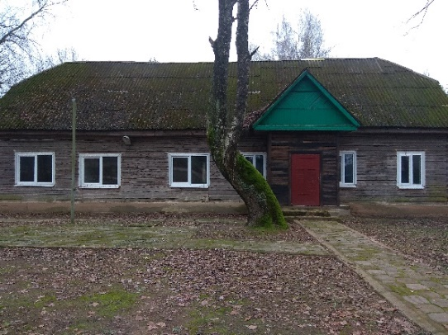
Информация о земельном участке | Срок аренды земельного участка площадью 0,1492 га (под застройкой) - 50 лет
Условия использования земельных участков | возможно использование земельного участка для размещения жилых домов, отдельных видов учреждений и предприятий обслуживания повседневного пользования (общеобразовательные школы, детские дошкольные учреждения, а также предназначенные для проживающих на данной территории, поликлиники, аптеки, предприятия розничной торговли, общественного питания и бытового обслуживания, отделения связи и банков, физкультурно-спортивные объекты), гостевых и постоянных стоянок автомобильного транспорта;  получение архитектурно-планировочного задания и технических условий для инженерно-технического обеспечения объекта строительства, разрешения на проведение проектно-изыскательских работ и строительство, или получение решения Островецкого райисполкома об изменении назначения недвижимого имущества без проведения строительно-монтажных работ (в случае изменения назначения недвижимого имущества, реализуемого на аукционе);  осуществление строительства, реконструкции объекта в сроки, определенные проектно-сметной документацией
Вид вещного права на земельные участки  по лотам №№ 1-3 |  |  | Право аренды. Земельные участки предоставляются победителю аукциона (единственному участнику несостоявшегося аукциона) в аренду без проведения аукциона и без взимания платы за право заключения договора аренды
*в случае невыполнения покупателем условий аукциона продавец вправе расторгнуть в одностороннем порядке договор купли-продажи в соответствии с действующим законодательством Республики Беларусь без возмещения победителю аукциона затрат, расходов, убытков, связанных с его расторжением.
1. Аукцион состоится 12 августа 2021 года в 12.00 по адресу: г. Гродно, ул.17 Сентября, 39. Последний день подачи заявлений на участие в аукционе – 6 августа 2021 года до 16.00.
2. Организатор аукциона – комитет государственного имущества Гродненского областного исполнительного комитета (комитет «Гроднооблимущество»), г. Гродно, ул.17 Сентября, 39. (время работы с 8.30 до 13.00 и с 14.00 до 17.30, кроме выходных и праздничных дней) тел. (8-0152) 62 39 24, 62 39 23, 62 39 31, дополнительно информация размещена на сайте Госкомимущества РБ: https://au.nca.by.
3. Аукцион проводится в соответствии с Положением о порядке организации и проведения аукционов по продаже объектов, находящихся в государственной собственности, без продажи права заключения договора аренды земельного участка, необходимого для обслуживания отчуждаемого имущества, утвержденным постановлением СМ РБ от 26.03.2008 № 462.
4. Аукцион является открытым, его участниками могут быть юридические лица и индивидуальные предприниматели Республики Беларусь, а также иностранные юридические лица, иные иностранные организации, иностранные индивидуальные предприниматели, граждане Республики Беларусь, иностранные граждане, лица без гражданства, подавшие организатору аукциона в указанный срок заявление с приложением необходимых документов и внесшие в установленном порядке на указанный в извещении текущий (расчетный) банковский счет сумму задатка (задатков), получившие билеты участников аукциона с указанием даты регистрации заявления и заключившие с организатором аукциона соглашение.
К участнику, выигравшему торги, но отказавшемуся или уклонившемуся от подписания протокола и (или) договора купли-продажи недвижимого имущества и (или) договора аренды земельного участка, и (или) возмещения затрат на организацию и проведение аукциона, а также к участникам, отказавшимся объявить свою цену за предмет аукциона в случае, когда такое объявление предусмотрено законодательством, в результате чего аукцион признан нерезультативным, к претенденту на покупку в случае его отказа (уклонения) от возмещения затрат на организацию и проведение аукциона и (или) подписания договора купли-продажи недвижимого имущества и (или) договора аренды земельного участка - будут применены штрафные санкции, предусмотренные законодательством.
5. К заявлению прилагаются следующие документы:
документ с отметкой банка, подтверждающий внесение суммы задатка (задатков) на текущий (расчетный) счет организатора аукциона № BY75AKВВ36425010002834000000, код АКВВВY2Х в ОАО «АСБ Беларусбанк», УНП 500044549;
для юридических лиц Республики Беларусь - копия (без нотариального засвидетельствования) устава (учредительного договора – для коммерческой организации, действующей только на основании учредительного договора), имеющего штамп, свидетельствующий о проведении государственной регистрации;
для индивидуальных предпринимателей Республики Беларусь - копия (без нотариального засвидетельствования) свидетельства о государственной регистрации;
для иностранных юридических лиц, иных иностранных организаций - легализованные в установленном порядке копии учредительных документов и выписка из торгового реестра страны учреждения (выписка должна быть произведена не ранее шести месяцев до подачи заявления на участие в аукционе) либо иное эквивалентное доказательство юридического статуса в соответствии с законодательством страны учреждения с переводом на белорусский или русский язык, верность которого или подлинность подписи переводчика которого должна быть засвидетельствована нотариально;
для иностранных индивидуальных предпринимателей - легализованная в установленном порядке копия документа, подтверждающего статус, с переводом на белорусский или русский язык, верность которого или подлинность подписи переводчика, которого должна быть засвидетельствована нотариально;
представителем юридического лица Республики Беларусь – доверенность, выданная в установленном законодательством порядке (кроме случаев, когда юридическое лицо представляет его руководитель);
представителем гражданина или индивидуального предпринимателя Республики Беларусь – нотариально удостоверенная доверенность;
представителем иностранного юридического лица, иной иностранной организации, иностранного физического лица или ИП – доверенность, легализованная в установленном порядке, с переводом на белорусский или русский язык, верность которого или подлинность подписи переводчика, которого должна быть засвидетельствована нотариально.
При подаче документов заявитель (его представитель) предъявляет документ, удостоверяющий личность, а руководитель юридического лица - также документ, подтверждающий его полномочия (приказ о назначении на должность руководителя, или заверенная выписка из решения общего собрания, правления либо иного органа управления юридического лица в соответствии с учредительными документами, или трудовой договор (контракт), или соответствующий гражданско-правовой договор либо иные документы в соответствии с законодательством).
Консолидированный участник к заявлению на участие в аукционе прилагает следующие документы:
копия договора о совместном участии в аукционе с предъявлением оригинала этого договора;
документ, подтверждающий внесение суммы задатка на текущий (расчетный) банковский счет, указанный в извещении, с отметкой банка;
копии документов, подтверждающих государственную регистрацию индивидуальных предпринимателей и (или) микроорганизаций, заключивших договор о совместном участии в аукционе;
сведения о средней численности работников микроорганизаций, заверенные подписью руководителя и печатью.
При подаче документов уполномоченное лицо (его представитель) предъявляет документ, удостоверяющий личность, и доверенности, выданные индивидуальными предпринимателями (с нотариальным удостоверением) и (или) микроорганизациями, заключившими договор о совместном участии в аукционе. Представителем уполномоченного лица дополнительно предъявляется доверенность, выданная в установленном законодательством порядке, либо документ, подтверждающий полномочия руководителя.
6. Организатор аукциона вправе отказаться от проведения аукциона в любое время, но не позднее чем за 3 дня до даты его проведения.
7. В течение 10 рабочих дней после утверждения в установленном порядке протокола победитель аукциона (претендент на покупку) обязан возместить затраты на организацию и проведение аукциона и выполнить условия, предусмотренные в решении об изъятии земельного участка и предоставлении победителю аукциона либо единственному участнику несостоявшегося аукциона, которые подлежат выполнению до обращения за государственной регистрацией в отношении земельного участка, а также дополнительно:
по лоту № 1: возместить затраты, связанные с формированием земельного участка в сумме - 405,92 руб. и средства, затраченные на проведение технической инвентаризации (составление ведомостей технических характеристик на здания конюшни и кормоцеха) в размере 617,3 руб.,
по лоту № 2: возместить затраты, связанные с формированием земельного участка в сумме - 425,57 руб
8. После совершения победителем аукциона (претендентом на покупку) действий, предусмотренных в пункте 7, и представления копий платежных документов, но не позднее двух рабочих дней, с продавцом заключается договор купли-продажи недвижимого имущества, а с местным исполнительным комитетом – договор аренды земельного участка и осуществляется их государственная регистрация в установленном порядке.

